Wat is 3D printen?
Hoe het werkt en wat je ermee kunt
Informatie · PORT
Met een 3D-printer maak je van een ontwerp op de computer een echt voorwerp dat je kunt vastpakken. In deze uitleg leer je hoe dat werkt, welke soorten 3D-printers er zijn, van welk materiaal je kunt printen en wat je er allemaal mee kunt. Daarna weet je genoeg om met de handleidingen Tinkercad en 3D printen zelf aan de slag te gaan.
Na deze uitleg weet je
- wat 3D printen is en hoe het verschilt van zagen of lasersnijden;
- hoe een 3D-printer werkt;
- welke soorten 3D-printers en materialen er zijn;
- wat je met 3D printen kunt maken, op school en in de echte wereld;
- wat de voordelen en nadelen zijn.

Inhoud
1. Wat is 3D printen? 2
2. Een korte geschiedenis 2
3. Hoe werkt een 3D-printer? 2
4. Soorten 3D-printers 5
5. Materialen 6
6. Van idee tot voorwerp 6
7. Wat kun je ermee? 7
8. Voordelen, nadelen en duurzaamheid 7
9. Begrippen 7
10. Test jezelf 8

1. Wat is 3D printen?
Als je iets uit hout zaagt, haal je materiaal weg tot de vorm overblijft. Dat heet subtractief maken. Een 3D-printer doet het andersom: die bouwt een voorwerp op, laagje voor laagje, van onder naar boven. Dat heet additief maken. Daarom heet 3D printen ook wel additive manufacturing.
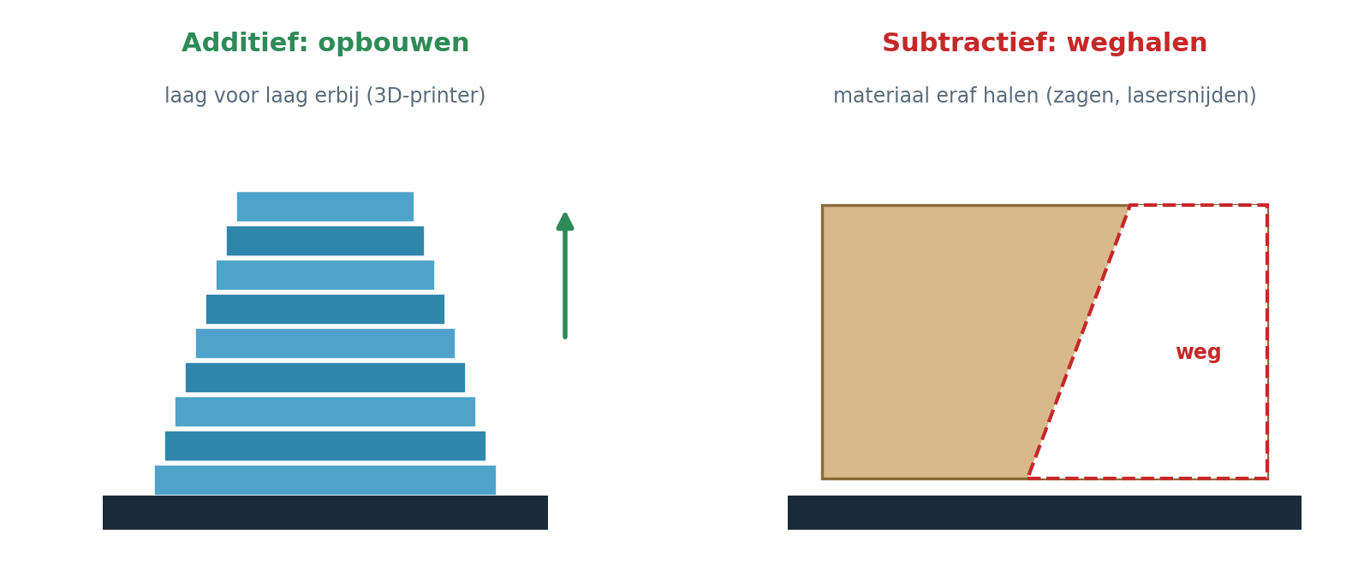
Opbouwen (3D-printer) tegenover weghalen (zagen, lasersnijden)
Omdat de printer alleen plastic neerlegt waar het nodig is, kun je vormen maken die met zagen of boren bijna onmogelijk zijn: holle vormen, kronkels, of onderdelen die in elkaar zitten.

2. Een korte geschiedenis
Jaar | Wat gebeurde er?
1984 | De Amerikaan Chuck Hull vindt de eerste 3D-printtechniek uit: stereolithografie (SLA). Hij laat vloeibare hars uitharden met licht.
eind jaren 80 | De techniek met gesmolten plastic draad (FDM) en die met poeder en een laser (SLS) worden uitgevonden. 3D-printers zijn dan nog heel groot en duur, alleen voor fabrieken.
2005 | Het project RepRap start: een 3D-printer die je zelf kunt bouwen en die een deel van zijn eigen onderdelen kan printen. Daardoor worden 3D-printers goedkoper.
rond 2010 | De eerste betaalbare 3D-printers voor thuis en op school komen op de markt.
2021 | In Eindhoven gaan de eerste bewoners in een 3D-geprint huis wonen: een woning van 94 m², gemaakt van 24 geprinte betonnen delen.
nu | Snelle printers zoals onze Bambu Lab X1C en Creality K1C printen thuis, op school en in bedrijven. Binnenkort komt er een Bambu Lab A1 bij.

3. Hoe werkt een 3D-printer?
Op school gebruiken we FDM-printers. FDM betekent: plastic draad smelten en laag voor laag neerleggen. Zo werkt het:
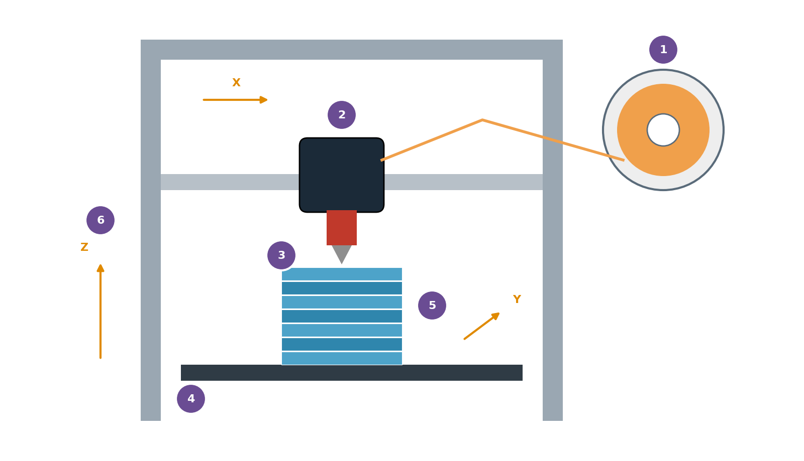
Nr | Onderdeel | Wat doet het?
1 | Filament | Een lange plastic draad op een spoel. Dit is het materiaal waarvan je print.
2 | Extruder | Een motortje dat het filament naar de nozzle duwt.
3 | Hete nozzle | Een mondstuk van ongeveer 200 °C. Het plastic smelt en komt er als een dun draadje uit.
4 | Bouwplaat | De plaat waarop je print wordt gebouwd. Hij is warm, zodat de print blijft plakken.
5 | Je print | Laag voor laag groeit je voorwerp omhoog. Elke laag is ongeveer 0,2 mm dik.
6 | Motoren (X, Y en Z) | Bewegen de nozzle links-rechts (X) en voor-achter (Y), en na elke laag een stukje omhoog (Z).

Lagen
Hoe dunner de lagen, hoe gladder je print, maar hoe langer het duurt. Hieronder zie je drie keer hetzelfde voorwerp met een andere laagdikte.
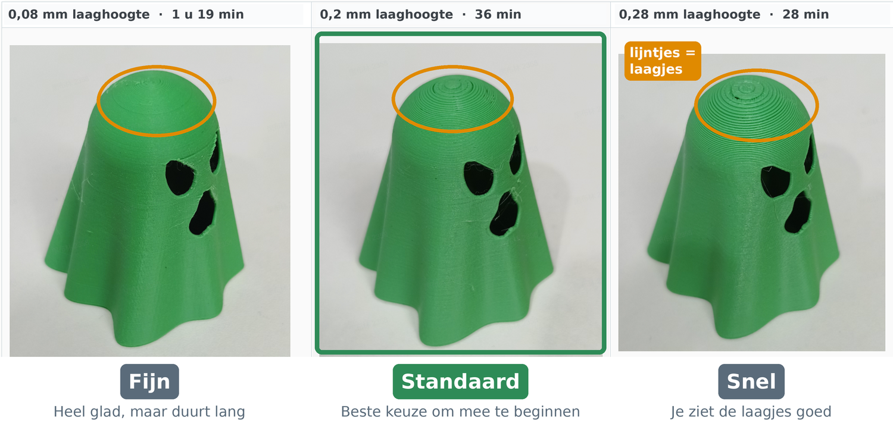
Hieronder zie je hoe onze X1C een bootje print. Eerst de onderkant, dan gaat de printer laag voor laag omhoog.
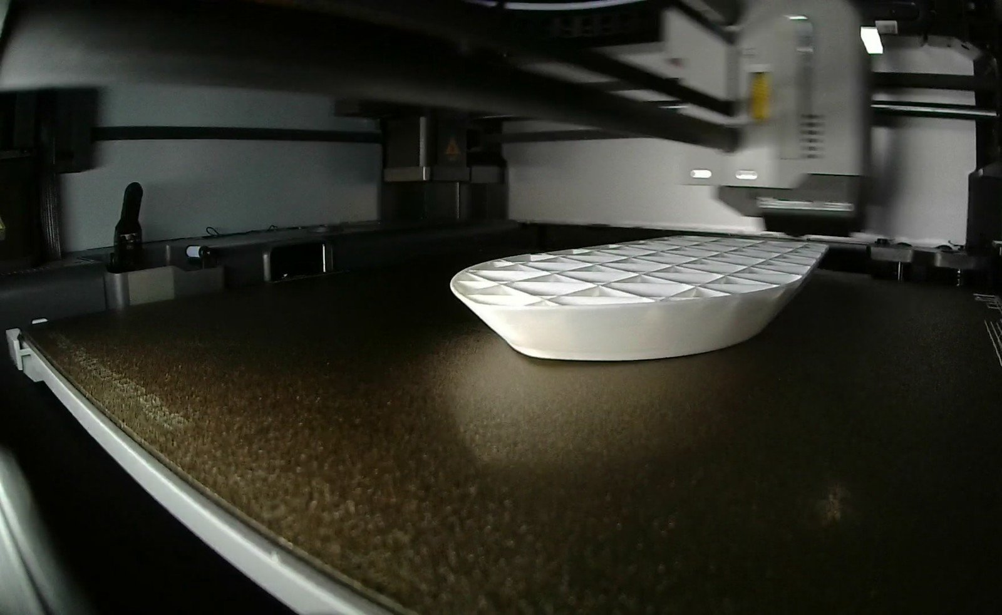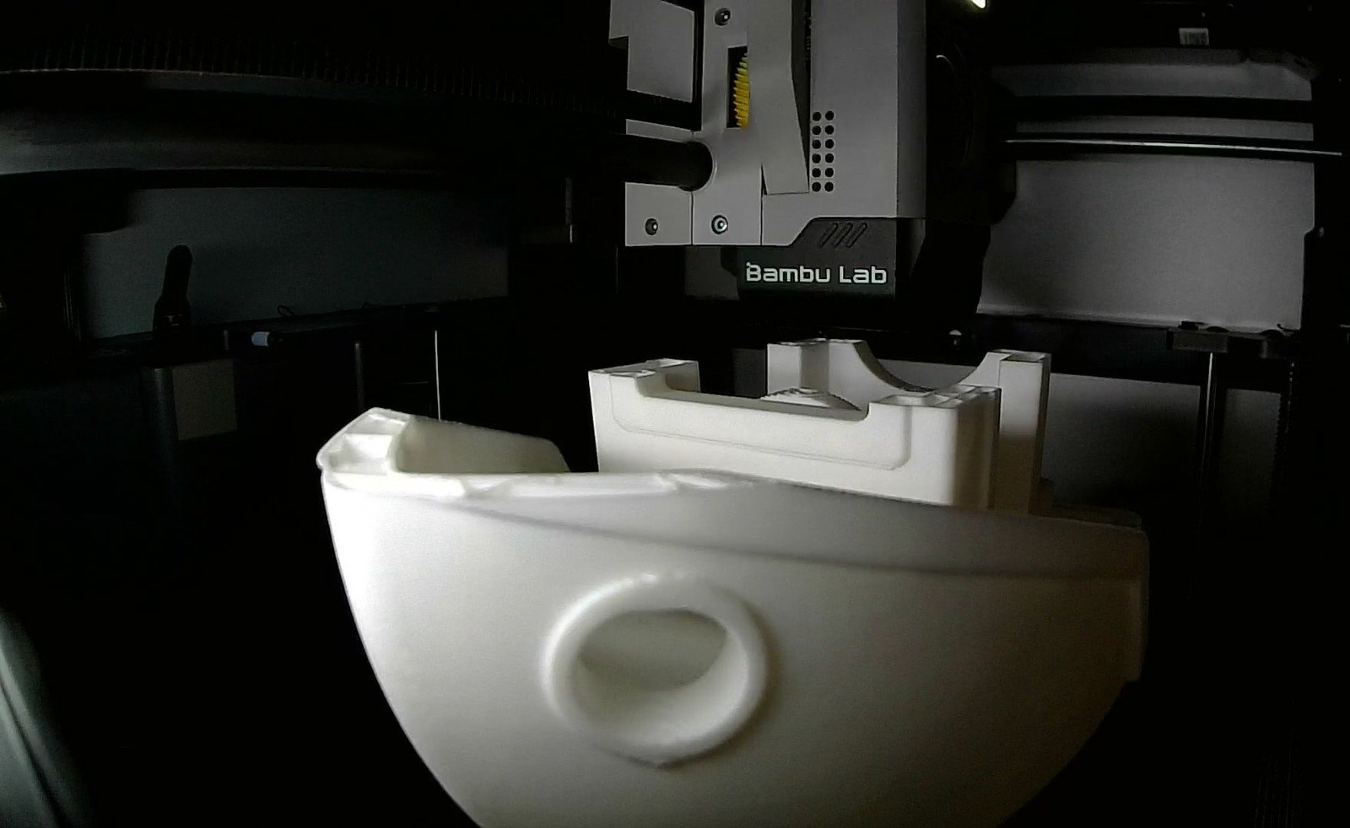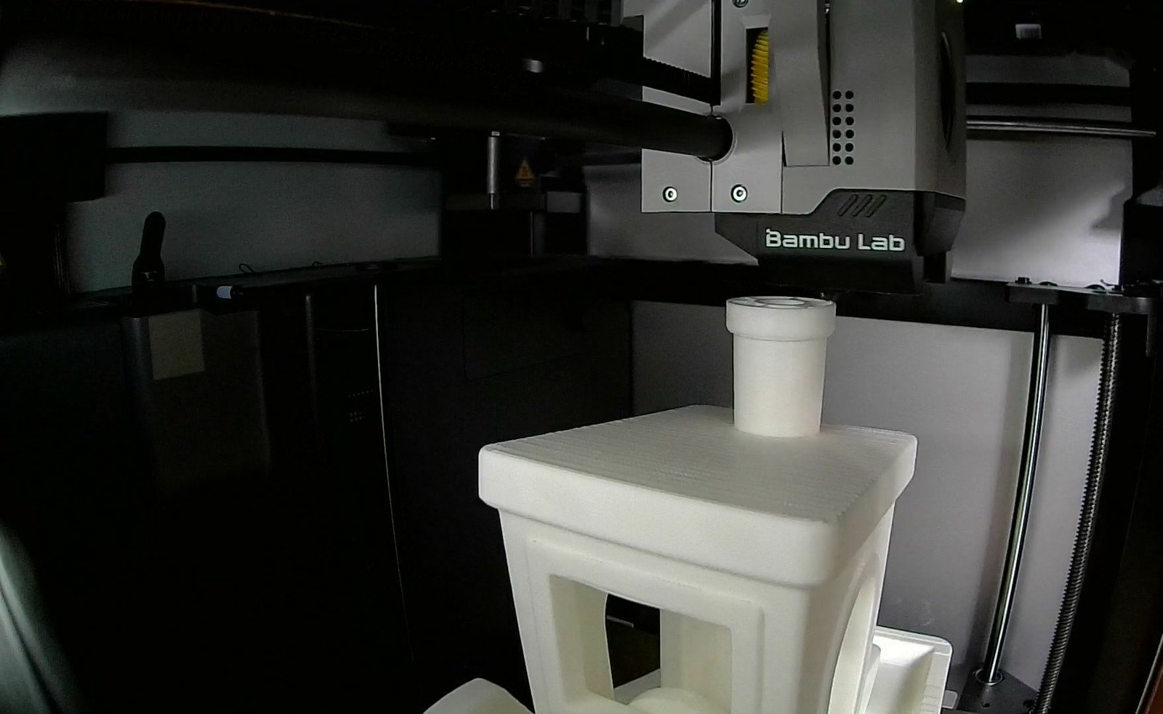
Begin, halverwege en bijna klaar
Op de website kun je het filmpje van deze print bekijken.

Steunmateriaal
Een printer kan niet in de lucht printen. Hangt er een stuk van je ontwerp over, dan bouwt de printer er tijdelijk steunmateriaal (support) onder. Dat haal je na het printen weg.
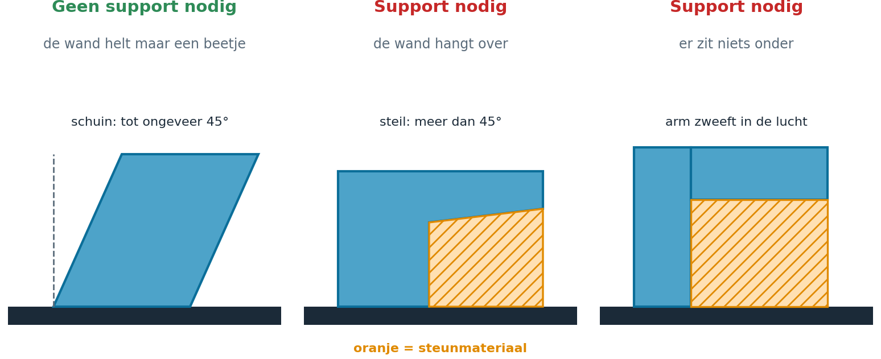
Weetje: de 3DBenchy  Het bootje op deze foto heet de 3DBenchy. Het is een bekend testmodel. Er zitten overhangen, gaten en kleine details in.  Lukt de Benchy goed? Dan weet je dat de printer goed is ingesteld. Daarom printen veel mensen hem als eerste. | 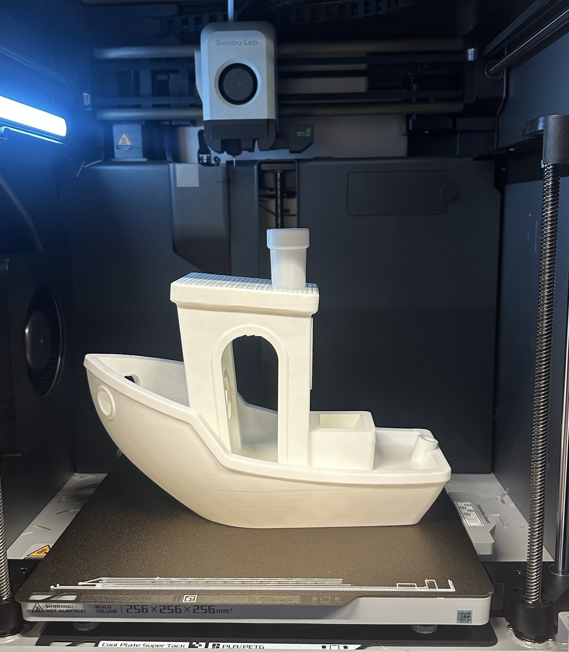  De Benchy op onze X1C

4. Soorten 3D-printers
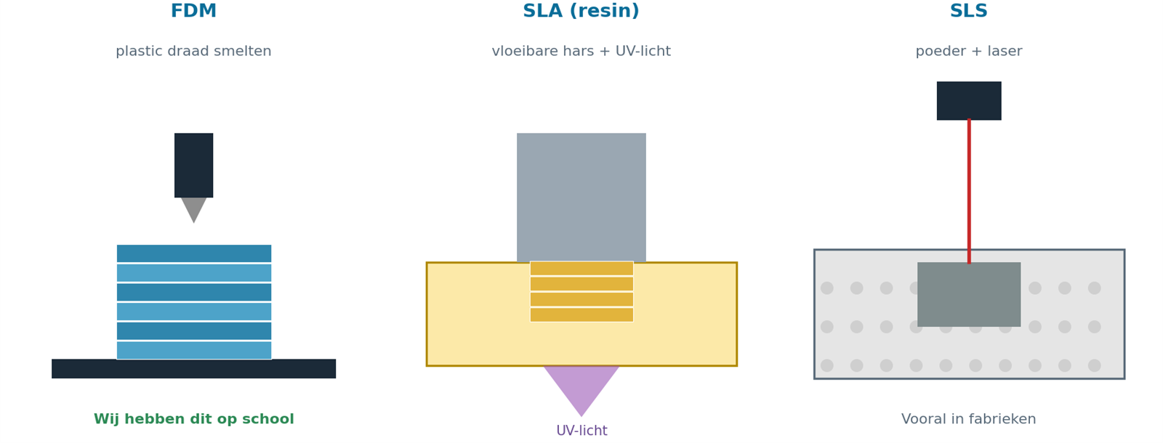
Soort | Hoe werkt het? | Goed in | Minder goed
FDM | Gesmolten plastic draad, laag voor laag. | Goedkoop, stevig, veel kleuren. Ideaal voor school. | Je ziet de laagjes.
SLA (resin) | Vloeibare hars die uithardt met UV-licht. | Heel fijne details, glad, bijvoorbeeld voor sieraden en tandartsen. | Hars is schadelijk voor je huid: altijd handschoenen aan.
SLS | Een laser smelt poeder aan elkaar. | Sterke onderdelen zonder steunmateriaal. | Heel duur, vooral in fabrieken.

Onze printers op school
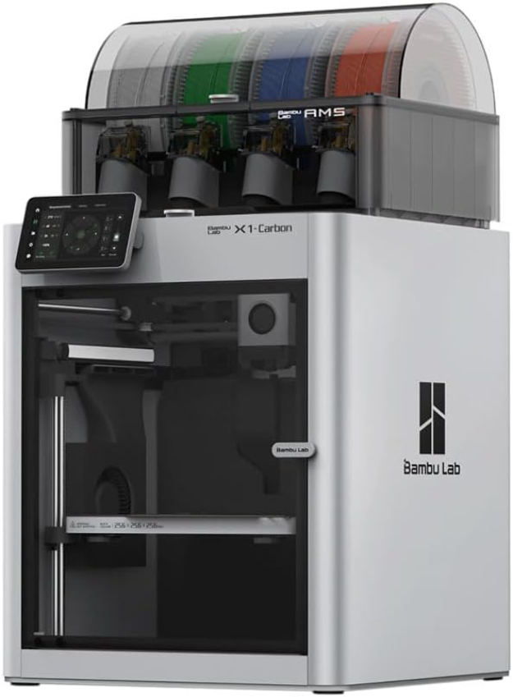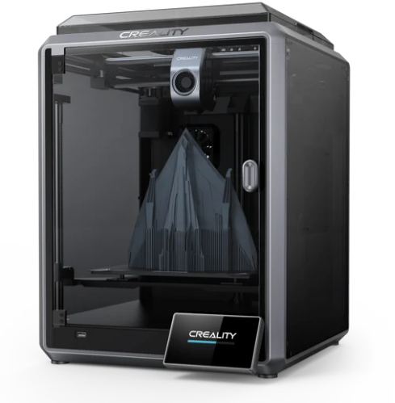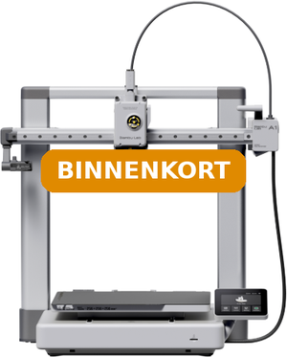
Bambu Lab X1C, Creality K1C en Bambu Lab A1. Foto's: Bambu Lab en Creality
Printer | Soort en grootte | Bijzonder
Bambu Lab X1C | Dichte kast · 256 × 256 × 256 mm | Met de AMS bovenop kan hij met 4 kleuren printen: hij wisselt zelf van filament.
Creality K1C | Dichte kast · 220 × 220 × 250 mm | Snel en compact.
Bambu Lab A1 (binnenkort op school) | Open printer · 256 × 256 × 256 mm | De bouwplaat beweegt naar voren en naar achteren. Er zit geen kast omheen: handen weg tijdens het printen.

Hoe je ermee print, staat in de handleiding 3D printen voor beginners.

5. Materialen
Filament is er in veel soorten. Op school printen we met PLA.
Materiaal | Eigenschappen | Gebruikt voor
PLA | Makkelijk te printen, ruikt bijna niet. Gemaakt van planten, zoals maïs of suikerriet. Wordt zacht bij warmte (zoals in een hete auto). | Bijna alles op school: sleutelhangers, modellen, prototypes.
PETG | Sterker en taaier dan PLA, kan beter tegen water en warmte. | Onderdelen die stevig moeten zijn, flessen, bakjes.
ABS | Sterk en hittebestendig, maar geeft stank en dampen bij het printen. | LEGO-steentjes zijn van ABS (gegoten, niet geprint).
TPU | Zacht en buigzaam, zoals rubber. | Telefoonhoesjes, zooltjes, banden.
Speciaal | Filament met houtvezels, glitters of dat oplicht in het donker. | Leuke en mooie projecten.

6. Van idee tot voorwerp
Een 3D-print maak je altijd in deze stappen:
1. Ontwerp  Tinkercad of internet | → | 2. STL-bestand  de vorm van je model | → | 3. Slicer  Bambu Studio | → | 4. G-code  de opdracht voor de printer | → | 5. Printer  X1C of K1C

- Ontwerpen: je maakt een 3D-model op de computer, bijvoorbeeld in Tinkercad. Of je downloadt een model van een website.
- STL-bestand: je slaat het model op als STL-bestand. Daarin staat alleen de vorm.
- Slicen: in een slicer, zoals Bambu Studio, wordt je model in laagjes gesneden. De slicer maakt de G-code: de opdracht voor de printer.
- Printen: de printer volgt de G-code en bouwt je voorwerp laag voor laag op.
- Afwerken: steunmateriaal eraf halen, en eventueel schuren of verven.

7. Wat kun je ermee?
Waar? | Voorbeelden
Op school | Sleutelhangers, naambordjes, onderdelen voor een project, prototypes (proefmodellen) van een ontwerp, spelletjes en puzzels.
Thuis | Een kapotte knop of haakje vervangen, houders, bakjes, cadeautjes.
In bedrijven | Snel een prototype maken om te testen voordat een product in de fabriek wordt gemaakt. Ook echte onderdelen voor auto's en vliegtuigen.
In de zorg | Protheses (bijvoorbeeld een kunsthand), beugels voor tanden, hoortoestellen op maat en modellen van organen om een operatie te oefenen.
In de bouw | Huizen en bruggen van geprint beton, zoals de huizen in Eindhoven.
In de ruimte | Astronauten kunnen in het ruimtestation onderdelen printen in plaats van ze op te laten sturen.
Eten | Er zijn printers die chocolade of deeg printen.

8. Voordelen, nadelen en duurzaamheid
Voordelen | Nadelen
Je kunt bijna elke vorm maken, ook hol of ingewikkeld. Elk voorwerp kan anders zijn: maatwerk. Snel een proefmodel maken. Weinig afval: alleen plastic waar het nodig is. | Printen duurt lang: vaak uren. Je ziet laagjes; het is minder glad dan een product uit de fabriek. Niet zo sterk als hetzelfde voorwerp van metaal of gegoten plastic. Grote voorwerpen passen niet op de printer.
Denk aan het milieu PLA is gemaakt van planten, maar je kunt het niet zomaar thuis composteren. Gooi het niet in de natuur. Print alleen wat je echt nodig hebt, en maak je ontwerp niet groter dan nodig. Mislukte prints en steunmateriaal gaan in de afvalbak bij de printer.

9. Begrippen
Woord | Betekenis | Woord | Betekenis
Additief | Iets maken door materiaal toe te voegen. | Support | Tijdelijk steunmateriaal onder een overhang.
Subtractief | Iets maken door materiaal weg te halen. | Prototype | Een proefmodel om een ontwerp te testen.
FDM | 3D printen met gesmolten plastic draad. | STL | Een 3D-bestand met de vorm van je model.
Filament | De plastic draad waarmee je print. | Slicer | Programma dat je model in lagen snijdt.
Nozzle | Het hete mondstuk van de printer. | G-code | De opdracht voor de printer.
Laag | Eén dun laagje plastic. | PLA | Het filament dat we op school gebruiken.

10. Test jezelf
Weet je het antwoord? De antwoorden staan onderaan de pagina.
- Is 3D printen additief of subtractief? Leg uit wat dat betekent.
- Waarom is de bouwplaat van een 3D-printer warm?
- Hoe heet de plastic draad waarmee een FDM-printer print?
- Waarom duurt een print met dunne lagen langer?
- Wanneer heb je steunmateriaal nodig?
- Noem het verschil tussen een FDM-printer en een SLA-printer.
- Waarvan is PLA gemaakt?
- Welke drie stappen zitten er tussen een idee en een print? (Tip: Tinkercad, Bambu Studio, printer)
- Noem twee voorbeelden van 3D printen in de zorg.
- Noem één voordeel en één nadeel van 3D printen.
Antwoorden
1. Additief: je bouwt iets op door materiaal toe te voegen, laag voor laag. 2. Zodat de print blijft plakken. 3. Filament. 4. Er zijn meer lagen nodig voor dezelfde hoogte. 5. Als een deel van je ontwerp overhangt of in de lucht zweeft.
6. FDM smelt plastic draad; SLA hardt vloeibare hars uit met UV-licht. 7. Van planten, zoals maïs of suikerriet. 8. Ontwerpen (Tinkercad, STL), slicen (Bambu Studio) en printen. 9. Bijvoorbeeld protheses, tandbeugels, hoortoestellen of modellen van organen. 10. Bijvoorbeeld: elke vorm mogelijk / het duurt lang.

